**FACULDADE DE INFORMÁTICA E ADMINISTRAÇÃO PAULISTA**

**ENGENHARIA DE SOFTWARE**

Nome: Jessica Witzler Costacurta RM: 99068

Nome: Marcio Hitoshi Tahyra RM: 552511

**São Paulo**

**2023**

**Problema**

Para o nosso projeto, decidimos abordar o problema da obesidade infantil. A obesidade infantil é um problema global crescente, relacionado a hábitos alimentares inadequados, falta de atividade física e fatores genéticos. A prevenção é crucial devido aos riscos de problemas de saúde a curto e longo prazo. Estratégias incluem promoção de hábitos alimentares saudáveis, incentivo à atividade física, educação alimentar, limitação do tempo de tela, envolvimento dos pais e criação de ambientes escolares saudáveis. A prevenção eficaz exige uma abordagem colaborativa entre pais, escolas e comunidade para estabelecer hábitos saudáveis desde cedo.

**Projeto**

Para nosso inovador projeto, idealizamos a criação de um controlador de atividades físicas, utilizando sensores para promover hábitos saudáveis em crianças. O sensor de temperatura e umidade permitirá que pais e filhos avaliem se as condições climáticas são propícias para a prática de exercícios, proporcionando uma decisão informada sobre atividades ao ar livre.

Com a integração do sensor ultrassônico, os pais terão a capacidade de monitorar as atividades físicas das crianças, ajustando-as conforme necessário com base na distância medida pelo sensor. Essa abordagem inovadora oferece um controle mais preciso e personalizado das atividades, incentivando uma rotina ativa e saudável.

Nosso objetivo é proporcionar um monitoramento integral das atividades físicas, aliado a uma alimentação equilibrada, visando a prevenção eficaz da obesidade infantil e problemas associados, como diabetes e hipertensão. Ao integrar tecnologia e saúde, nosso projeto busca promover um estilo de vida ativo desde a infância, contribuindo para o bem-estar e o desenvolvimento saudável das novas gerações.

**Micro-controlador ESP32**

Para o nosso trabalho, nós utilizamos um ESP32, um sensor ultrassônico, 3 leds (amarelo, vermelho e verde) e um DHT22.

Através do site wokwi, nós montamos o nosso projeto. Primeiramente conectamos todos os sensores e conectamos todos os leds no ESP32, e depois fizemos o código.

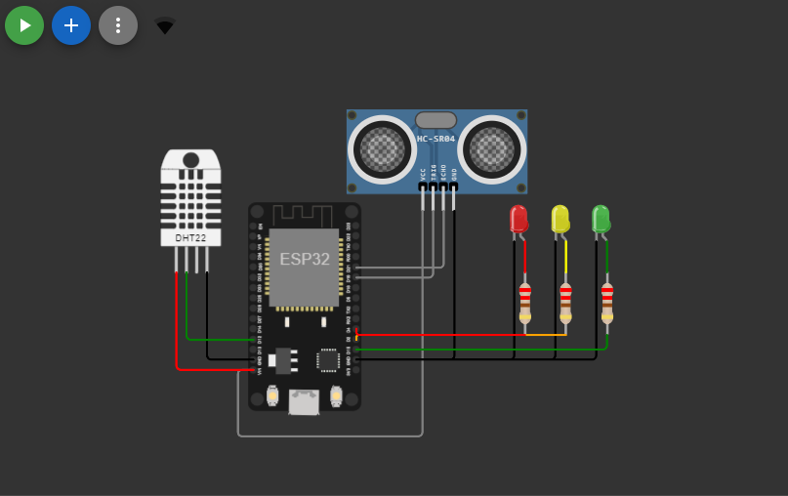

Após isso, os valores começaram a aparecer dentro do serial da seguinte maneira:

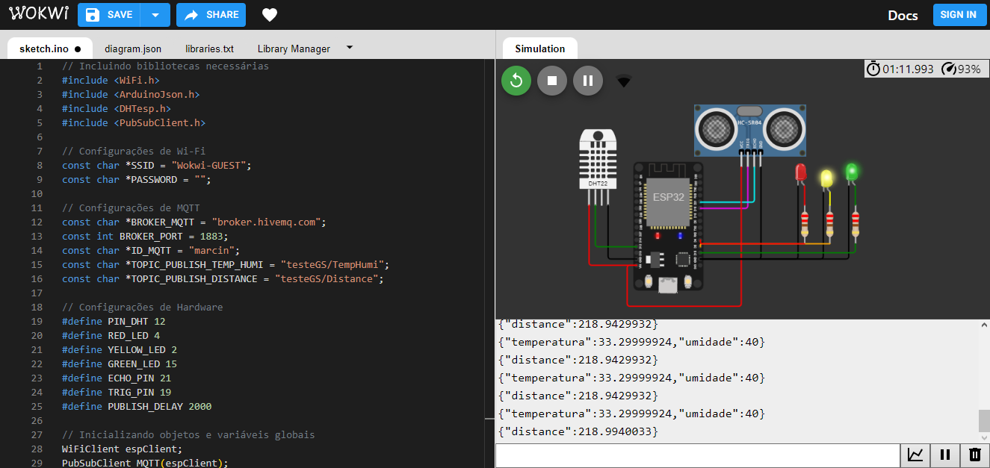

**Instalação do Node.js**

Para começar, devemos instalar o node.js. Dentro do prompt de comando dele, vamos pedir para que o node faça a instalação do node-red, e o acessamos através do comando “node-red”.

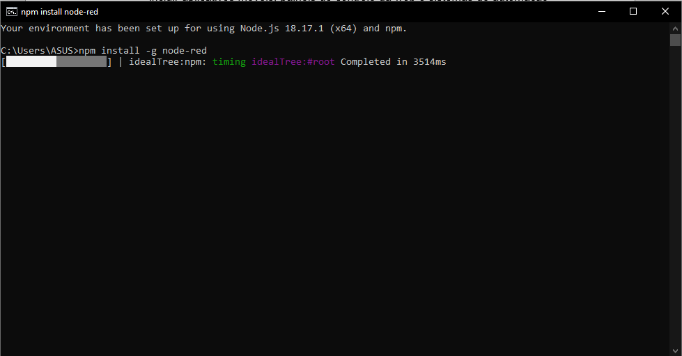

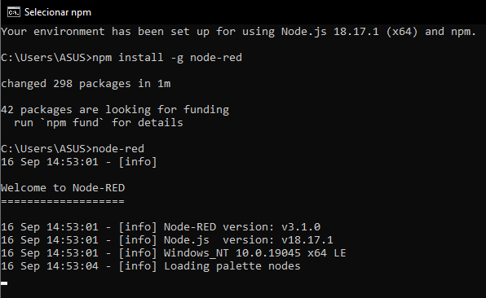

Depois disso, já dentro do site, acessamos o node-red através do http://localhost:1880 para começarmos a fazer o sistema que precisamos.

**Node-red**

Já dentro do Node-red, vamos começar a fazer o nosso fluxo. Para o nosso trabalho, criamos um fluxo com uma porta de entrada, json, três function, três saídas para o Tago.io e um debug.

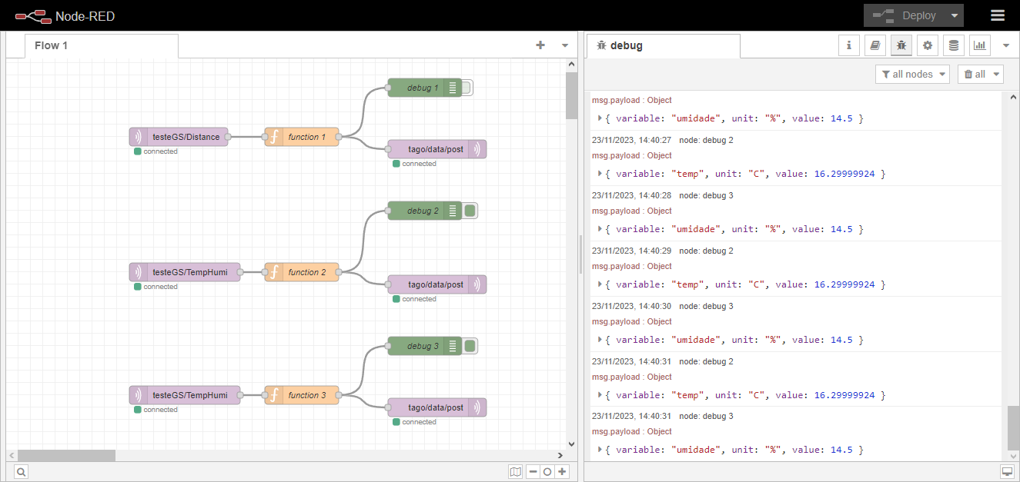

Cada function vai estar enviando uma variável para dentro do Tago.io. No caso, vamos ter a variável e distância, temperatura e umidade.

**Tago.io**

Após isso, nós colocamos as variáveis no Tago.io, e conectamos o node através do broker para que os dados da temperatura, umidade e distância fossem lidas em gráficos.

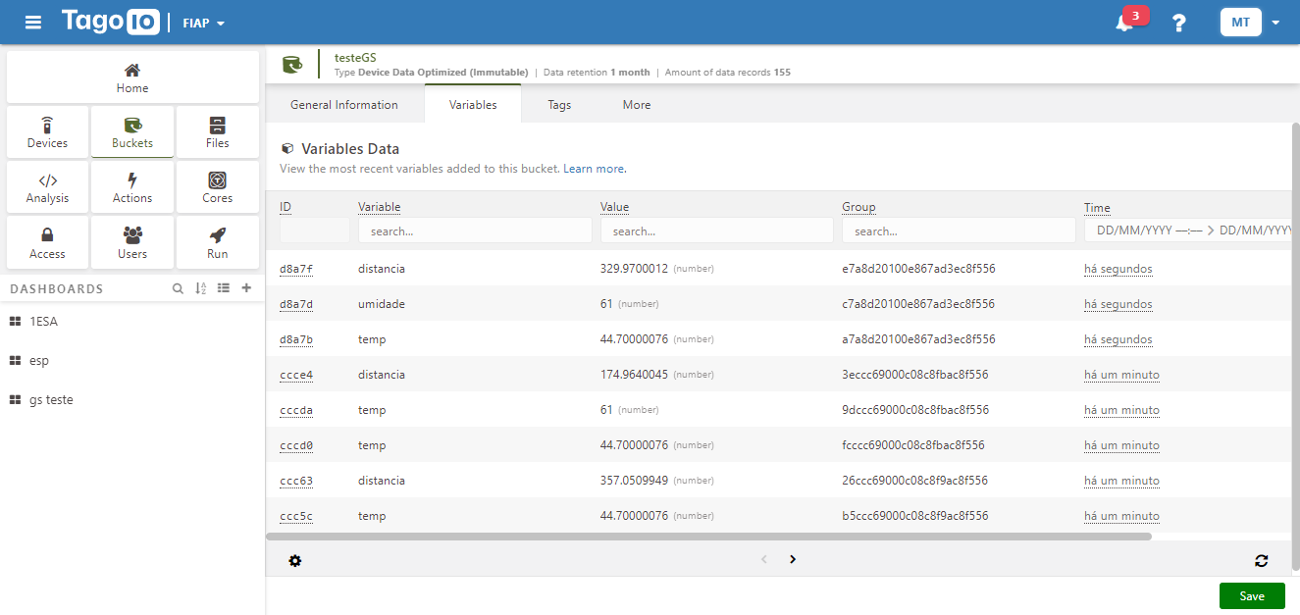

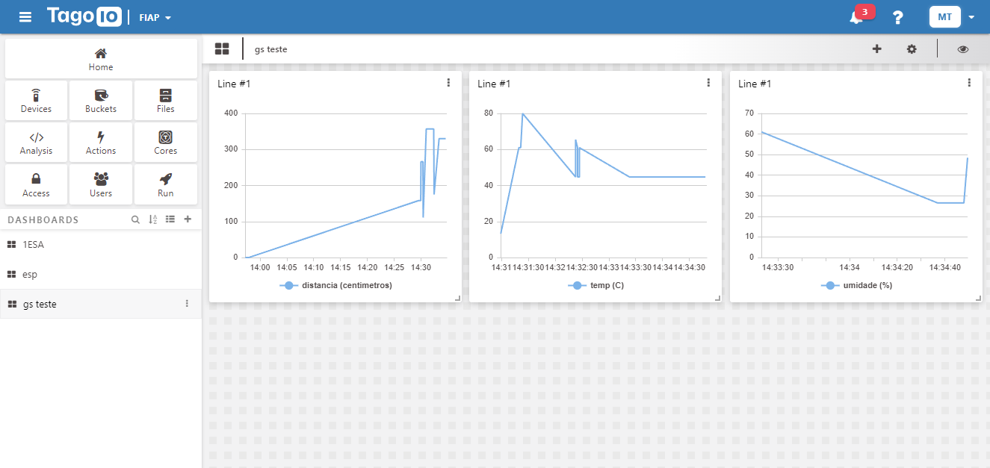

**Instruções de uso**

O aplicativo fornecerá aos pais uma representação gráfica de todas as informações provenientes dos sensores instalados. Através de indicadores visuais, como LEDs, será possível verificar se as condições climáticas, especialmente a temperatura, são adequadas para que a criança desfrute de suas atividades ao ar livre com conforto e segurança.

Além disso, o sensor de distância integrado permitirá aos pais terem uma compreensão detalhada das atividades físicas realizadas pela criança ao longo do dia. Essa funcionalidade oferece um panorama abrangente das práticas esportivas, jogos ou exercícios, contribuindo para uma visão mais completa do estilo de vida ativo da criança.

O sistema, ao disponibilizar essas informações de maneira acessível e visualmente atrativa, visa não apenas informar, mas também incentivar a participação ativa dos pais no acompanhamento e estímulo das atividades físicas dos seus filhos. Dessa maneira, o projeto busca não apenas monitorar, mas também promover a adoção de hábitos saudáveis, colaborando para um desenvolvimento físico e mental equilibrado na infância.

**Link do Vídeo:** <https://youtu.be/1Fepvd47pfg>

**Link do Wokwi:** //wokwi.com/projects/382218607801475073

**Link do GitHub:** https://github.com/JazzW1920/NutriKids---Edge-Computing